青少年软件编程（图形化）等级考试试卷（四级）
一、单选题(共15题，每题2分，共30分)
1. | 运行如下图所示的程序后，以下描述正确的是？（ ）  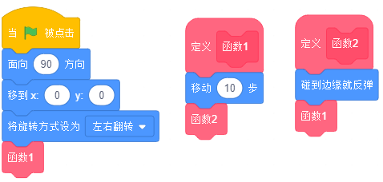
A. | 角色停留在（0,0）的位置，不会移动。

B. | 角色会在舞台上沿水平方向不停地左右往返移动，碰到边缘就反弹。

C. | 角色会向右沿水平方向移动，碰到边缘后就停止移动。

D. | 角色停留在坐标（10,0）的位置。

 | 试题编号：
 | 试题类型：单选题
 | 标准答案：B
 | 试题难度：较难
 | 试题解析：
 | 考生答案：B
 | 考生得分：2
 | 是否评分：已评分
 | 评价描述：

2. | 小明同学非常喜欢吃香蕉，运行如下图所示的程序，小明输入“banana”并按下回车键后，小猫说出的内容是？（ ）  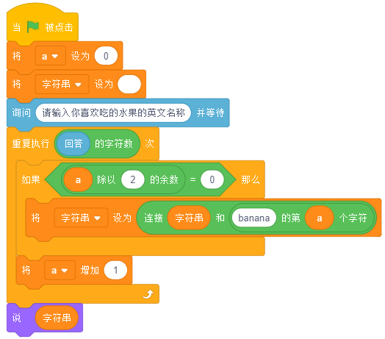  
A. | aaa

B. | aan

C. | bnn

D. | aa

 | 试题编号：
 | 试题类型：单选题
 | 标准答案：D
 | 试题难度：一般
 | 试题解析：
 | 考生答案：D
 | 考生得分：2
 | 是否评分：已评分
 | 评价描述：

3. | 运行程序1和程序2，关于变量“计数”的值描述正确的是？（ ）  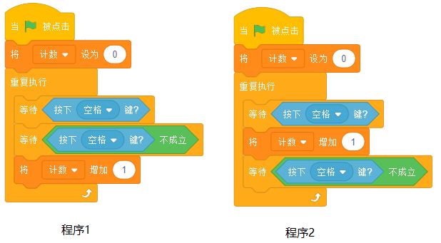
A. | 运行程序1和程序2作用相同，按下空格键并松开后使变量“计数”增加1。

B. | 运行程序1和程序2，都不能使变量“计数”加1。

C. | 运行程序1，按下空格键松开后，变量“计数”才会加1；运行程序2，按下空格键后不需要松开，变量“计数”立即加1。

D. | 运行程序1，按下空格键不需要松开，变量“计数”立即加1；运行程序2，按下空格键松开后，变量“计数”才会加1。

 | 试题编号：
 | 试题类型：单选题
 | 标准答案：C
 | 试题难度：一般
 | 试题解析：
 | 考生答案：C
 | 考生得分：2
 | 是否评分：已评分
 | 评价描述：

4. | 计算数列1-2+3-4+5-6+7-8+9-10的和，以下哪些程序可以计算出该数列的和？（ ）  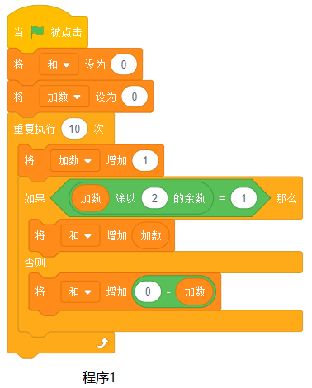  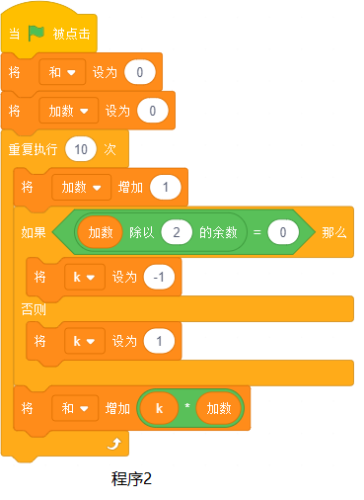  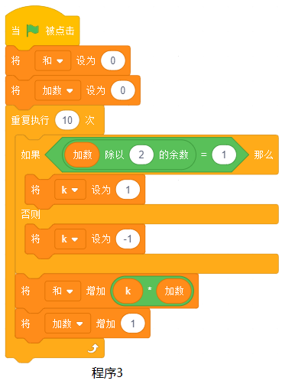  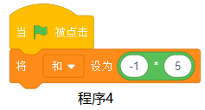
A. | 程序1、程序4

B. | 程序1、程序2、程序3、程序4

C. | 程序2、程序3、程序4

D. | 程序1、程序2、程序4

 | 试题编号：
 | 试题类型：单选题
 | 标准答案：D
 | 试题难度：一般
 | 试题解析：
 | 考生答案：D
 | 考生得分：2
 | 是否评分：已评分
 | 评价描述：

5. | 默认小猫角色，运行下图所示的程序，角色说出的内容是？（ ）  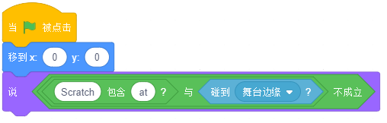
A. | 0

B. | 1

C. | false

D. | true

 | 试题编号：
 | 试题类型：单选题
 | 标准答案：D
 | 试题难度：一般
 | 试题解析：
 | 考生答案：C
 | 考生得分：0
 | 是否评分：已评分
 | 评价描述：

6. | 下列关于程序1和程序2的描述正确的是？（ ）  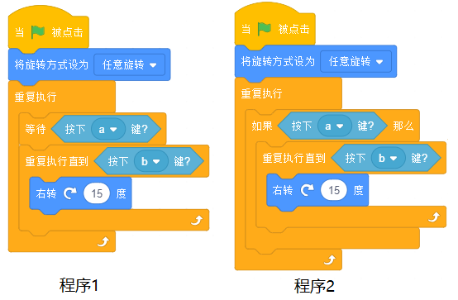
A. | 运行程序1和程序2的效果相同，只按下a键不按其他键，角色开始转动；然后松开a键按下b键，角色停止转动。

B. | 运行程序1只按下a键不按其他键，角色开始转动，然后松开a键按下b键，角色停止转动；运行程序2，只按下a键不按其他键角色不旋转。

C. | 运行程序1，只按下a键不按其他键角色不旋转；运行程序2只按下a键不按其他键，角色开始转动；松开a键按下b键角色停止转动。

D. | 运行程序1和程序2只按下a键不按其他键，角色都不旋转转动。

 | 试题编号：
 | 试题类型：单选题
 | 标准答案：A
 | 试题难度：一般
 | 试题解析：
 | 考生答案：D
 | 考生得分：0
 | 是否评分：已评分
 | 评价描述：

7. | 运行如下图所示的程序，角色绘制出的图形为？（ ）  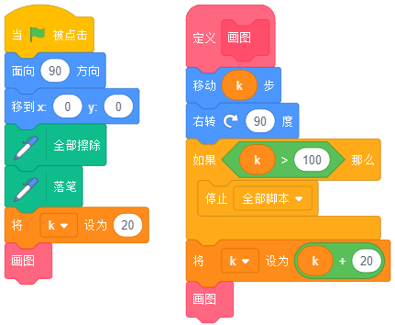
A. | 

B. | 

C. | 

D. | 

 | 试题编号：
 | 试题类型：单选题
 | 标准答案：B
 | 试题难度：一般
 | 试题解析：
 | 考生答案：A
 | 考生得分：0
 | 是否评分：已评分
 | 评价描述：

8. | 运行如下图所示的程序，依次输入5和7，则变量a和b最终的值是？（ ）  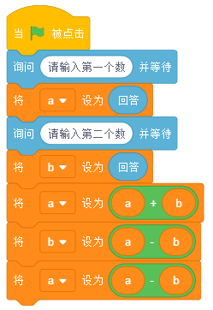
A. | a=0 b=5

B. | a=-2 b=5

C. | a=5 b=5

D. | a=7 b=5

 | 试题编号：
 | 试题类型：单选题
 | 标准答案：D
 | 试题难度：一般
 | 试题解析：
 | 考生答案：D
 | 考生得分：2
 | 是否评分：已评分
 | 评价描述：

9. | 已知如下图所示的列表“数据”，与进行程序后，小猫角色说出的值为？（ ）  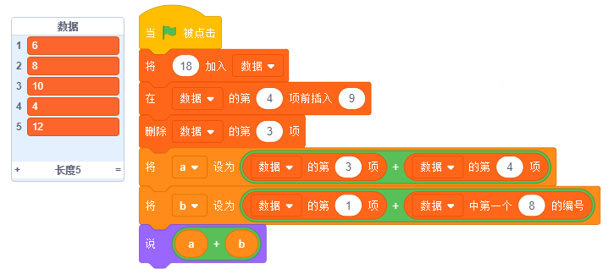
A. | 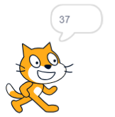

B. | 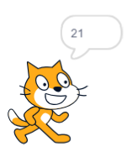

C. | 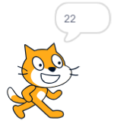

D. | 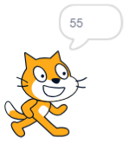

 | 试题编号：
 | 试题类型：单选题
 | 标准答案：B
 | 试题难度：一般
 | 试题解析：
 | 考生答案：B
 | 考生得分：2
 | 是否评分：已评分
 | 评价描述：

10. | 列表“编程语言”中存储了5项数据，运行如下图所示的程序后，列表中储存的数据为？（ ）  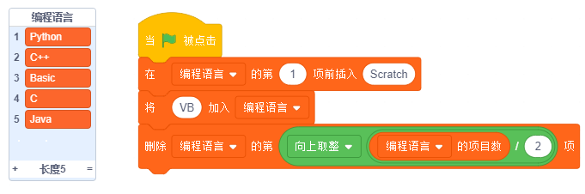
A. | 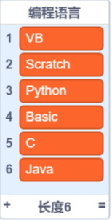

B. | 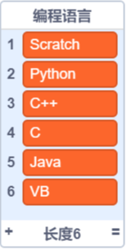

C. | 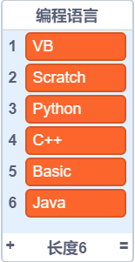

D. | 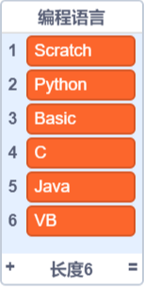

 | 试题编号：
 | 试题类型：单选题
 | 标准答案：B
 | 试题难度：一般
 | 试题解析：
 | 考生答案：D
 | 考生得分：0
 | 是否评分：已评分
 | 评价描述：

11. | 班级图书角有六本图书，如下图列表所示，要将列表中的“淘气包马小跳”替换成“皮皮鲁传”，以下哪些程序可以实现这一功能？（ ）  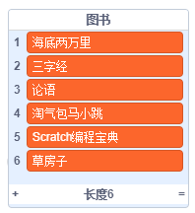  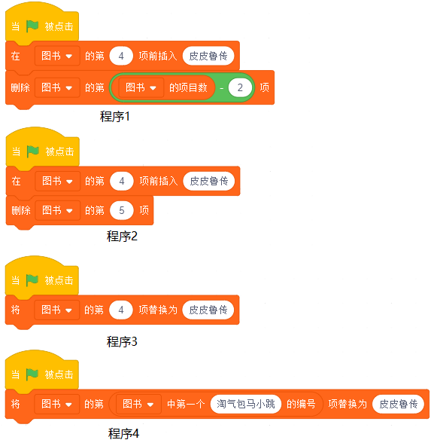
A. | 程序1、程序2、程序4

B. | 程序1、程序2、程序3

C. | 程序2、程序3

D. | 程序1、程序2、程序3、程序4

 | 试题编号：
 | 试题类型：单选题
 | 标准答案：D
 | 试题难度：一般
 | 试题解析：
 | 考生答案：C
 | 考生得分：0
 | 是否评分：已评分
 | 评价描述：

12. | 默认小猫角色分别运行下面三个程序运行后，描述正确的是？（ ）  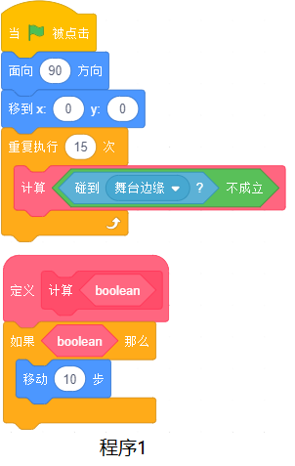  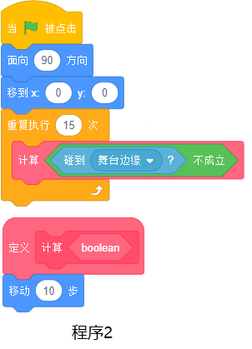  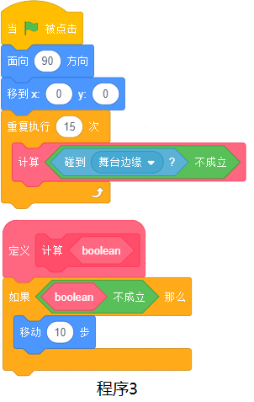
A. | 三个程序运行后，角色坐标都变为（0,0）。

B. | 程序1、程序3运行后，角色坐标变为（0,0），程序程序2运行后，角色坐标变为（150,0）。

C. | 程序1、程序3运行后，角色坐标变为（150,0），程序2运行后，角色坐标变为（0,0）。

D. | 程序1、程序2运行后，角色坐标变为（150,0），程序3运行后，角色坐标变为（0,0）。

 | 试题编号：
 | 试题类型：单选题
 | 标准答案：D
 | 试题难度：一般
 | 试题解析：
 | 考生答案：D
 | 考生得分：2
 | 是否评分：已评分
 | 评价描述：

13. | 运行如下图所示的程序，变量a最终的值是？（ ）  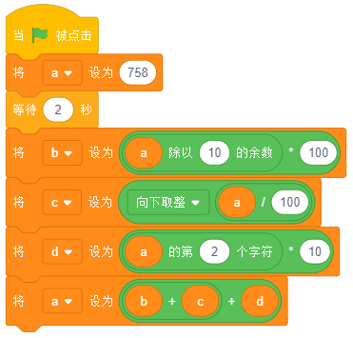
A. | 807

B. | 785

C. | 827

D. | 857

 | 试题编号：
 | 试题类型：单选题
 | 标准答案：D
 | 试题难度：一般
 | 试题解析：
 | 考生答案：D
 | 考生得分：2
 | 是否评分：已评分
 | 评价描述：

14. | 运行如下图所示的程序后，角色的坐标为？（ ）  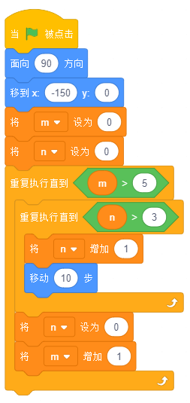
A. | （0，0）

B. | （50,0 ）

C. | （30, 0）

D. | （90, 0）

 | 试题编号：
 | 试题类型：单选题
 | 标准答案：D
 | 试题难度：一般
 | 试题解析：
 | 考生答案：D
 | 考生得分：2
 | 是否评分：已评分
 | 评价描述：

15. | 商场的程序员编写了一个抽奖程序，他为“指针”角色编写了如下图所示的程序。程序具功能为：按下“a”键，指针复位，按一下空格键进行抽奖，指针指到哪个奖品顾客就可以把相应的奖品拿回家。单击绿旗运行程序，顾客进行抽奖，根据程序判断，顾客可能得到的奖品是？（ ）  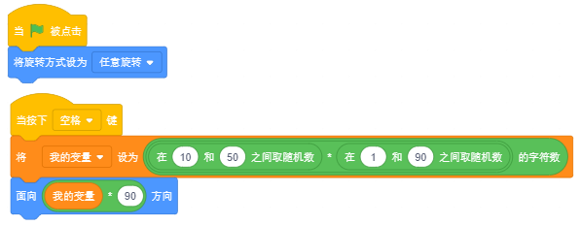  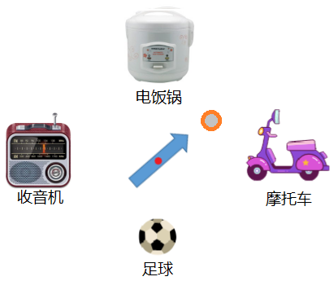
A. | 收音机、电饭锅、足球、摩托车

B. | 摩托车、足球

C. | 电饭锅、足球、收音机

D. | 摩托车、电饭锅、收音机

 | 试题编号：
 | 试题类型：单选题
 | 标准答案：C
 | 试题难度：一般
 | 试题解析：
 | 考生答案：A
 | 考生得分：0
 | 是否评分：已评分
 | 评价描述：
二、判断题(共10题，每题2分，共20分)
16. | 将变量a的值设定为“1234”，将变量b的值设定为“43 21”，运行如下图所示的程序后小猫说出的结果为0。  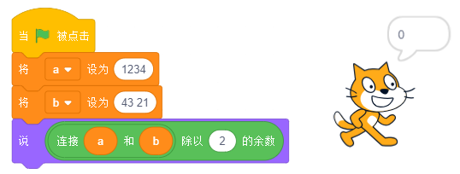
  正确 | 错误
 | 试题编号：
 | 试题类型：判断题
 | 标准答案：正确
 | 试题难度：一般
 | 试题解析：
 | 考生答案：错误
 | 考生得分：0
 | 是否评分：已评分
 | 评价描述：

17. | 五（1）班第一小组数学测验的成绩储存在“分数”列表中，运行如下图所示的程序，变量“计数”最终的值就是100分的个数。  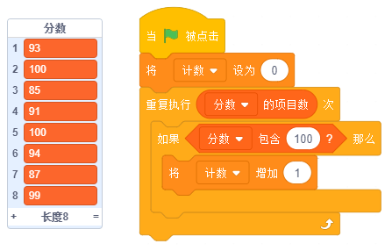
  正确 | 错误
 | 试题编号：
 | 试题类型：判断题
 | 标准答案：错误
 | 试题难度：一般
 | 试题解析：
 | 考生答案：错误
 | 考生得分：2
 | 是否评分：已评分
 | 评价描述：

18. | 假设变量a、b、c的值互不相等，利用如图所示程序可以判断出变量a是三个数中按大小排序的中间数。  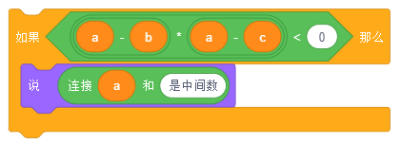
  正确 | 错误
 | 试题编号：
 | 试题类型：判断题
 | 标准答案：正确
 | 试题难度：一般
 | 试题解析：
 | 考生答案：错误
 | 考生得分：0
 | 是否评分：已评分
 | 评价描述：

19. | 运行如下图所示的程序，足球先移动到（-100,0）的位置，1秒钟后，在（-100,0）和（100,0）之间往返移动2次。  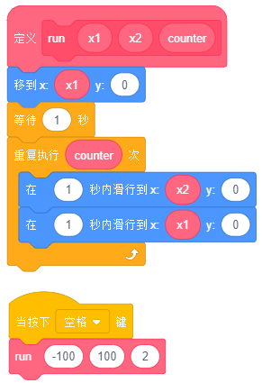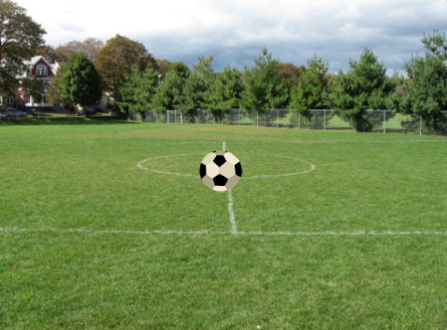
  正确 | 错误
 | 试题编号：
 | 试题类型：判断题
 | 标准答案：正确
 | 试题难度：一般
 | 试题解析：
 | 考生答案：错误
 | 考生得分：0
 | 是否评分：已评分
 | 评价描述：

20. | 运行如下图所示程序，可以绘制出如图所示的图形。  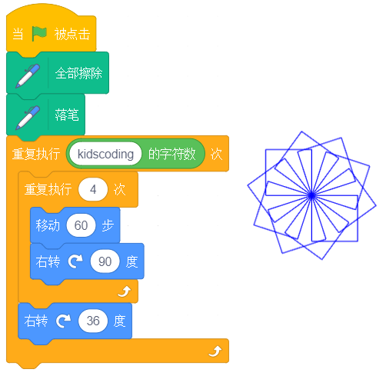
  正确 | 错误
 | 试题编号：
 | 试题类型：判断题
 | 标准答案：正确
 | 试题难度：一般
 | 试题解析：
 | 考生答案：正确
 | 考生得分：2
 | 是否评分：已评分
 | 评价描述：

21. | 运行程序1和程序2，都能够实现按下a键并且按下b键才能使角色旋转。  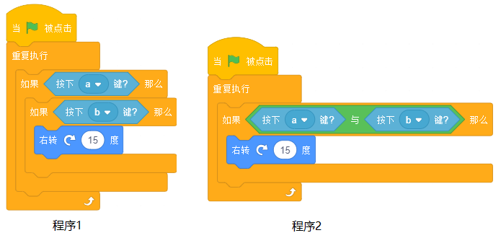
  正确 | 错误
 | 试题编号：
 | 试题类型：判断题
 | 标准答案：正确
 | 试题难度：一般
 | 试题解析：
 | 考生答案：正确
 | 考生得分：2
 | 是否评分：已评分
 | 评价描述：

22. | Scratch 3中列表与变量可以同名，如同时建立名为“计费”的列表和名为计费的“变量”。
  正确 | 错误
 | 试题编号：
 | 试题类型：判断题
 | 标准答案：正确
 | 试题难度：一般
 | 试题解析：
 | 考生答案：正确
 | 考生得分：2
 | 是否评分：已评分
 | 评价描述：

23. | 给舞台上的小猫角色编写如下图所示的程序，运行程序，小猫会不停地旋转。  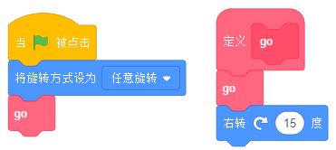
  正确 | 错误
 | 试题编号：
 | 试题类型：判断题
 | 标准答案：错误
 | 试题难度：一般
 | 试题解析：
 | 考生答案：错误
 | 考生得分：2
 | 是否评分：已评分
 | 评价描述：

24. | 运行如下图所示的程序，小猫说出的是字母“f”。  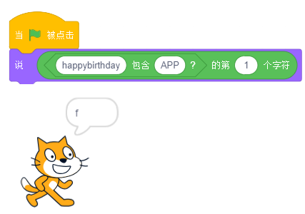
  正确 | 错误
 | 试题编号：
 | 试题类型：判断题
 | 标准答案：错误
 | 试题难度：较难
 | 试题解析：
 | 考生答案：正确
 | 考生得分：0
 | 是否评分：已评分
 | 评价描述：

25. | 分别用程序1和程序2控制小猫在舞台上移动，小猫的运动状态是相同的。  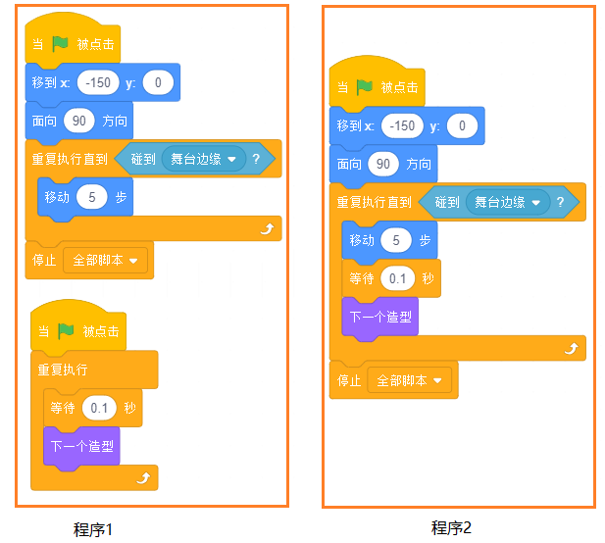
  正确 | 错误
 | 试题编号：
 | 试题类型：判断题
 | 标准答案：错误
 | 试题难度：一般
 | 试题解析：
 | 考生答案：正确
 | 考生得分：0
 | 是否评分：已评分
 | 评价描述：
三、编程题(共4题，共50分)
26. | 程序优化（10分）  下图第一行有1个正三角形，第二行有2个正三角形，第三行有3个正三角形，每一行的第1个正三角形是上下对齐的。  小刚想绘制这个图形，便编写了如下图所示的程序，请根据要求优化程序。  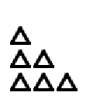  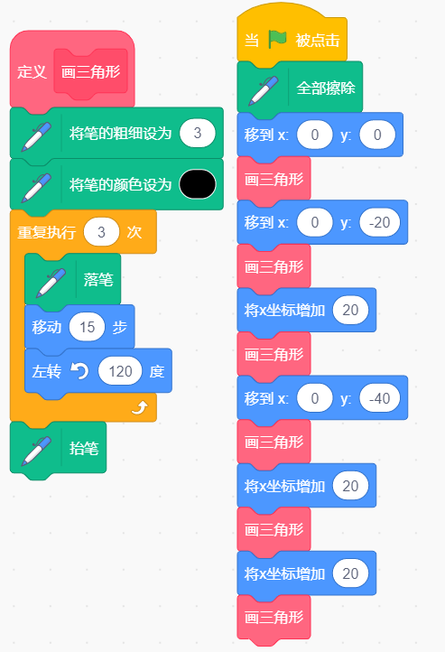  1.准备工作  （1）保留舞台为默认的白背景；  （2）保留默认小猫角色，小猫在舞台中间位置。  2.功能实现  （1）用键盘任意输入一个数字表示行数（考虑到舞台的大小，可以提醒输入的数字在1-9之间），之后小猫会根据输入的行数自动绘制一个多行的图形（如果输入5，那么就绘制5行）；  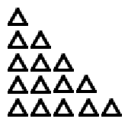  （2）绘制的图形规则为：假设绘制n行，第一行绘制一个三角形，第二行绘制2个三角形......第n行绘制n个正三角形；  （3）每行中任意两个正三角形之间都间隔20个坐标值，任意相邻两行的间隔也是20个坐标值，每行的第1个三角形的x坐标值是一样的，即在同一列；  （3）要用函数绘制正三角形，用循环嵌套以及函数来优化程序。
 | 试题编号：
 | 试题类型：编程题
标准答案：评分标准：
（1）用键盘任意输入一个数字表示行数；（2分）
（2）用函数绘制正三角形；（2分）
（3）能够根据输入的行数正确绘制图形；（3分）
（4）能够将每行的第一个三角形的坐标进行复位；（1分）
（5）使用循环嵌套完成程序。（2分）
 | 试题难度：较难
试题解析：
参考程序：
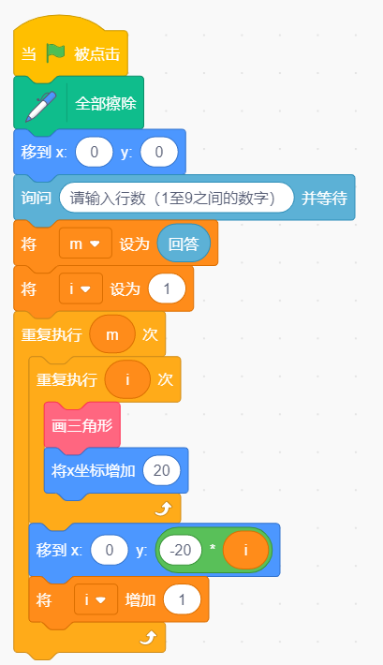
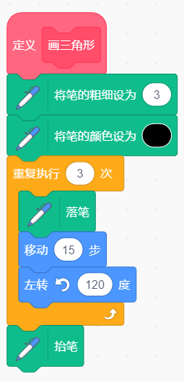
 | 展示地址：点击浏览
 | 考生答案：（此题已作答）
 | 考生得分：3
 | 是否评分：已评分
 | 评价描述：

27. | 十字回文诗（15分）  十字回文诗，又称为转尾（鳞迭）连环回文诗，是古人创造的一种七言绝句诗体，由10个字连环往复，读成一首28个字的七绝。以清朝女诗人吴绛雪《咏四季》中的春为例：莺啼绿柳弄春晴晓月明，十个字回环往复，可读成以下28个字的七绝：  莺啼绿柳弄春晴（前七个字，正序读）  柳弄春晴晓月明（后七个字，正序读）  明月晓晴春弄柳（后七个字，倒序读）  晴春弄柳绿啼莺（前七个字，倒序读）  《咏四季》的另外三首分别为：  夏：香莲碧水动风凉夏日长  秋：秋江楚雁宿沙洲浅水流  冬：红炉透炭炙寒冬遇雪风  请根据十字回文诗的成诗规律，编写程序，将《咏四季》读成的四首七绝通过列表展示出来。  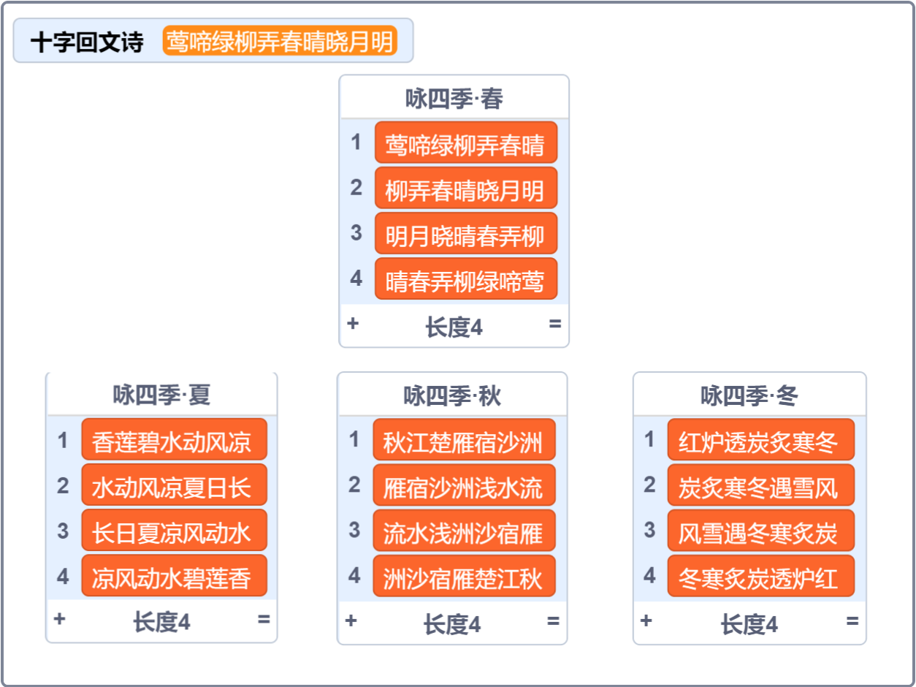  1. 准备工作  （1) 背景：保留初始背景“背景1”；  （2) 角色：隐藏初始角色“角色1”（小猫）；  （3) 创建列表“咏四季·春”、“咏四季·夏”、“咏四季·秋”、“咏四季·冬”。  2. 功能实现  （1) 将其中一首十字回文诗生成28字七绝；  （2) 将另外三首十字回文诗生成七绝；  （3) 使用自制积木对程序进行抽象和化简；  （4) 命名规范易读，并为代码添加合理注释.  提示：加粗红色字可供复制。
 | 试题编号：
 | 试题类型：编程题
标准答案：
评分标准：
（1) 按要求创建列表；（2分）
（2) 生成其中一首十字回文诗；（5分）
（3) 生成另外三首回文诗；（4分）
（4) 使用了自制积木对程序进行抽象和化简；（3分）
（5) 变量、自制积木及其参数命名规范，注释合理易读。（1分）

参考程序：
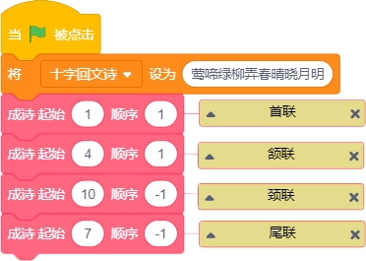
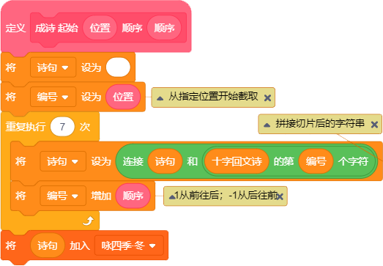
 | 试题难度：一般
 | 试题解析：
 | 展示地址：点击浏览
 | 考生答案：（此题已作答）
 | 考生得分：0
 | 是否评分：已评分
 | 评价描述：

28. | 绘制花瓣（10分）  下图为六个平行四边形组成的花瓣，请仔细观察图形，编写程序利用循环语句绘制该花瓣图形（花瓣中心的圆点不用绘制） 。    1.准备工作  （1）舞台背景为白色；  （2）导入下图角色“Pencil”角色，设置造型中心为笔尖（即通过铅笔笔尖部位绘制图形）。    2.功能实现  （1）利用角色Pencil绘制图形，设置画笔颜色为黑色，画笔粗细为4；  （2）设置平行四边形的长（100步）、宽（60步）以及其中一个角的度数（30°），利用函数完成一个平行四边形的绘制；  （3）通过循环语句和函数完成上图花瓣的绘制；  （4）当按下空格键，擦除绘制的图形。
 | 试题编号：
 | 试题类型：编程题
标准答案：
评分标准：
（1）导入角色pencil（1分），设置pencil的造型中心为笔尖（1分）；
（2）正确设置画笔颜色、粗细（1分）；
（3）正确设置平行四边形的长、宽和角度（1分）；
（4）利用函数完成一个平行四边形的绘制（2分）；
（5）利用循环语句完成题目中花瓣的绘制（五个或者六个花瓣都正确）（3分）；
（6）当按下空格键，擦除绘制的图形。（1分）。

 | 试题难度：一般
试题解析：
参考程序：
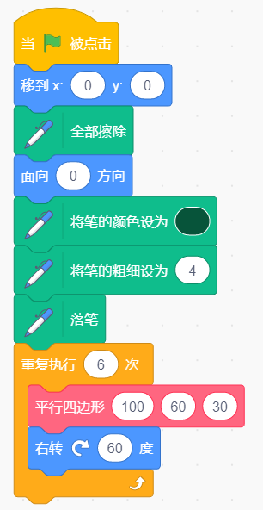
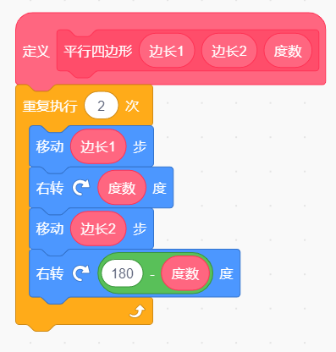
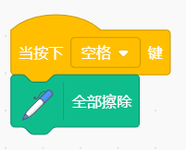
 | 展示地址：点击浏览
 | 考生答案：（此题已作答）
 | 考生得分：9.5
 | 是否评分：已评分
 | 评价描述：

29. | 绳子算法（15分）  故事情境：最近在学绳子算术的小星星非常苦恼，他常常在想，如果有一款程序能实现根据输入的两根绳子长度，可以把两根长绳截成长度相等的小段后，直接求出一共可以截成多少段，每段最长多少米就好了。小猫知道后，决定设计一个程序帮助小星星走出绳子算术的困境。  1.准备工作  (1)保留舞台默认白色背景及小猫角色，将小猫角色调整到舞台上合适的位置；  (2)建立名为“绳子”的列表用于存储数据。  舞台效果如下图所示。  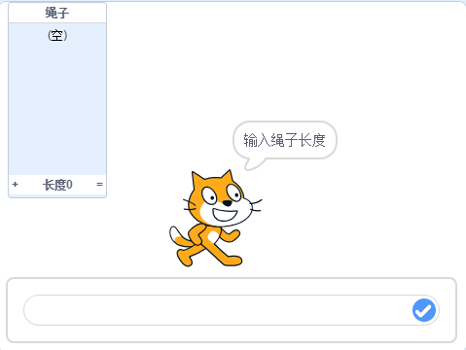  2.功能实现  (1)点击绿旗，询问“输入绳子长度”并等待；  (2)将输入的绳子长度保存到列表“绳子”后，小猫分别说两根绳子的长度3秒；  (3)根据输入的两根绳子长度，设计算法实现：把两根长绳截成长度相等的小段。求出一共可以截成多少段，每段最长多少米；  (4)计算完成后，小猫分别说“一共可以截成多少段，每段最长多少米。”3秒。
 | 试题编号：
 | 试题类型：编程题
标准答案：

评分标准：
（1）点击绿旗，出现询问“输入绳子长度”并等待。（2分）
（2）将输入内容加入列表，小猫分别说两根绳子的长度3秒。（4分）
（3）编写程序实现：把两根长绳截成长度相等的小段。求出一共可以截成多少段，每段最长多少米。（6分）
（4）计算完成后，小猫分别说“一共可以截成多少段，每段最长多少米。”3秒。（3分）

参考程序：
